Кузнецкий мост

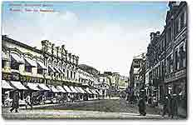
От этих двух домов и начинается улица Кузнецкий мост. История улицы и тесно связанной с нею параллели - Софийки начинается с момента основания в этой местности Пушечного двора на берегу Неглинной, который был построен около 1475 года и занимал целый квартал. Строителем двора был знаменитый зодчий и «пушечник нарочит» Аристотель Фьораванте. Около двора расселились специалисты пушечного дела - новгородские кузнецы, создавшие упоминающуюся в актах XV века Кузнецкую слободу. Эта слобода была расположена на берегу Неглинной и по скату Кучкова поля - Неглинному верху, или Кузнецкой горе.
Название улицы происходит от моста через Неглинку, некогда существовавшего здесь на том месте, где Неглинный проезд пересекает Кузнецкий мост. Первоначально здесь был, по-видимому, легкий деревянный мост, а в 1753 году был построен каменный, высоким горбом поднимавшийся над Неглинкой. В конце XVIII века был проект обратить Неглинку в открытый городской канал с прудом на Трубной площади, а у Кузнецкого моста проектировался водоем с водопадами и статуей Екатерины, но эти мечты завершились заточением реки в подземную трубу. По поводу уничтожения моста А. Я. Булгаков писал брату: «Смешно, что будут говорить: пошел на Кузнецкий мост, а его нет, как «зеленой собаки».
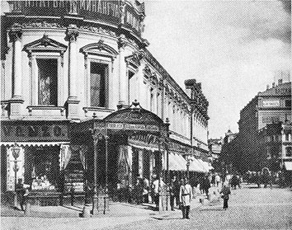
Улица Кузнецкий мост стала торговою еще с XVIII века. Первоначально на ней торговали евреи, за ними немцы, а со второй половины XVIII века, после так называемого Троицкого пожара 1737 года. Кузнецкий мост становится московским центром французской торговли и очагом французской культуры, по выражению литератора 1808 года, «святилищем роскоши и моды». В пожар двенадцатого года квартал Кузнецкого моста, охраняемый наполеоновскою гвардией, уцелел и вскоре воскрес для торговли. Уже в 1814 году «Русский вестник» скорбел, что на Кузнецком мосту снова «засело прежнее владычество французских мод», появились вывески с изображением «парижской щеголихи с розою в руке» и «двух полунагих купидонов», особенно неуместных потому, что всякий москвич легко мог представить себе «Кремль, зажженный Наполеоном и французами».
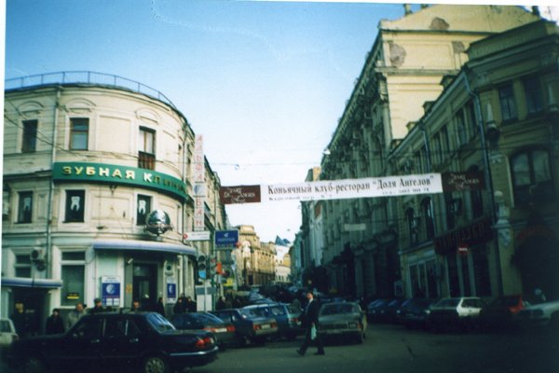
Французский характер торговли на Кузнецком мосту удерживался довольно долго. В 1840-х годах находим здесь магазин мод: Ревелье, Дабо, Ланген, Латрель, Матиас, Лебур, Леруа, Лион-младший, Лангле, Менне и Кленина; портных: Лютена, Оттена, Каспера, Пьера, Шуберта, Винтерфелъдта, Зантфлебена и Шетнева; парикмахеров: Марку, Жан-Луи Дене, Галисе, Лангле, Луи Шамбрун (и «г-жа Луи Шамбрун, прачка из Парижа») и Тимофеева.
Эпохою расцвета Кузнецкого моста как центра торговли заграничными товарами были, однако, двадцатые годы. В 1821 году громадный успех имела здесь панорама Парижа, восхищавшая москвичей и привлекавшая столько посетителей, что предприниматели собирали по 2 тысячи в неделю.
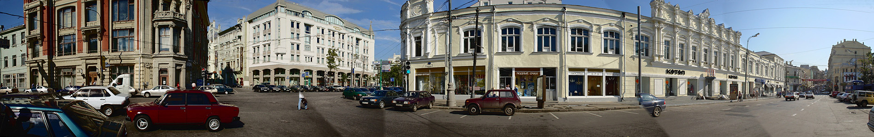
В первой половине прошлого века на Кузнецком мосту в утренние часы можно было наблюдать самое необыкновенное зрелище: вереницу изящно одетых дам и кавалеров, подметавших улицу под надзором полицейских. Эти «дворники поневоле» являлись нарушителями полицейских правил и должны были подметать улицу в качестве карательной меры. Для большей чувствительности наказания полиция заставляла модников мести именно московскую улицу мод. Вокруг великосветских «дворничих» увивались обыкновенно с конфетами и цветами их кавалеры.
Кузнецкий мост замыкается Введенскою церковью на Лубянке, построенной первоначально самим Алевизом в 1514 году. Современное здание относится, однако, к половине XVIII века. При освобождении Москвы от поляков раненный Пожарский командовал с паперти этой церкви штурмом Кремля. Против этой церкви, там, где теперь дом ГПУ (Большая Лубянка, 12), стояли хоромы Пожарского. Впоследствии здесь помещалась 3-я мужская гимназия, директором которой был в 1840-х годах математик Погорельский, с особым наслаждением подвергавший учеников телесным наказаниям и собственноручно принимавший участие в экзекуциях.

